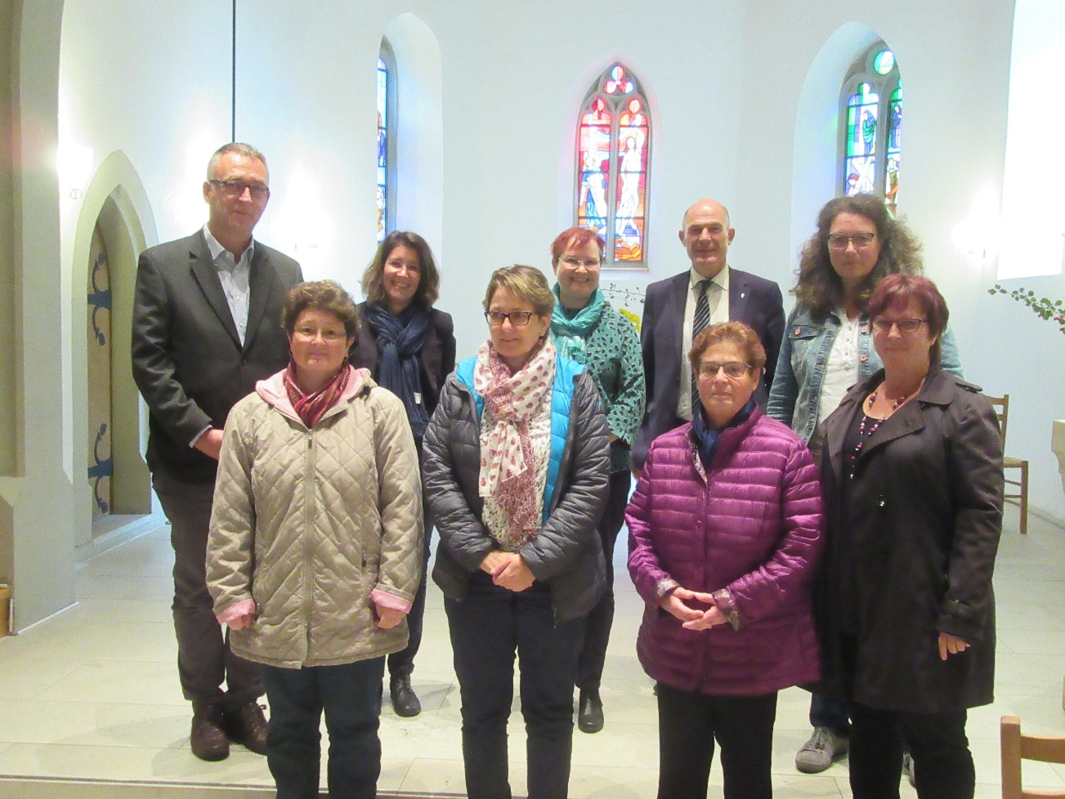
100 Jahre Sigristen-Verband BL
Was ist oder macht ein Sigrist/eine Sigristin? Wir sind sozusagen die kirchlichen Hauswarte, die stillen Schaffer im Hintergrund. Die Vor- und Nachbereitung diverser kirchlicher Anlässe wie Gottesdienst, Abdankung, Hochzeit gehört ebenso zu den Aufgaben wie der Unterhalt diverser Gebäude und vieles mehr.
Am 14. November 1920 sind 12 Sigristen in Liestal zusammengekommen um den „Verein für reformierte Sigristen aus Baselland“ zu gründen. Damit wollten sie gewerkschaftlich für ihre Rechte kämpfen. Am 18. Oktober 2020 haben rund 22 Sigristinnen und Sigristen zusammen mit vielen Ehrengästen in Rümlingen/Häfelfingen das 100-jährige Bestehen gefeiert.
In der Kirche Rümlingen wurde die Feier musikalisch von einem Flötenduett eröffnet. Die Kirchenpflege-Co-Präsidentin Maya Oberli begrüsste die Gäste und übergab das Wort an die Präsidentin des Sigristen-Verband BL Priska Dürr. Sie verglich in ihrer Ansprache 1920 mit 2020. Der Verein wandelte sich von einer Gewerkschaft zu einem Verband, in dem es vor allem um den Austausch geht. Danach lauschten alle den locker und humorvoll überbrachten Grussworten von Regierungsrat Dr. Anton Lauber, Kirchenrats-Präsident Christoph Herrmann und der Präsidentin des Schweizerischen Sigristen-Verband Christine Wymann. Nach einem musikalischen Zwischenspiel erzählte Pfarrer Markus Enz viel Interessantes über die bewegte Vergangenheit der Kirche. Der erste Teil der Feier wurde wiederum mit Flötenklängen abgeschlossen.
Nun blieb etwas Zeit, um individuell die Kirche zu erkunden bevor sich alle auf den Weg zur Alten Laterne in Häfelfingen machten. Dort wurden wir mit Drehorgel-Musik begrüsst. So ging es gemütlich bei einem Imbiss mit regem Austausch weiter. Die Sigristinnen und Sigristen genossen es, dass für einmal nicht sie die Arbeit im Hintergrund tätigen mussten, sondern von den Helfenden der Kirchgemeinde Rümlingen/Häfelfingen verwöhnt wurden. Vielen Dank.

